Май. 4 курс гр. 42,43
№ | Задание | Образец
1 | Зарисовки группы людей  -статичное 2шт  -динамичное 2шт | 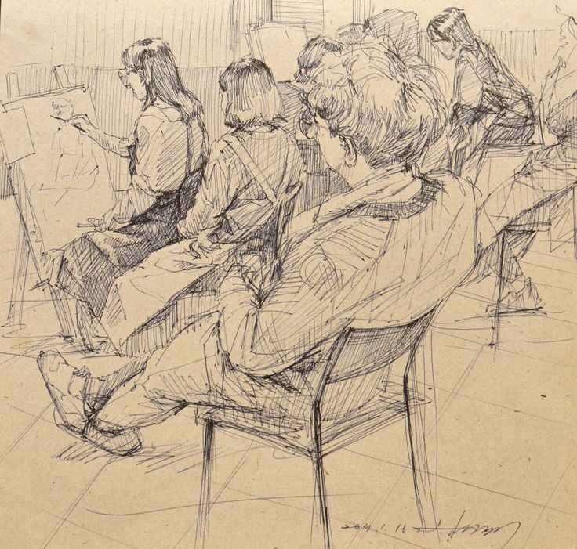  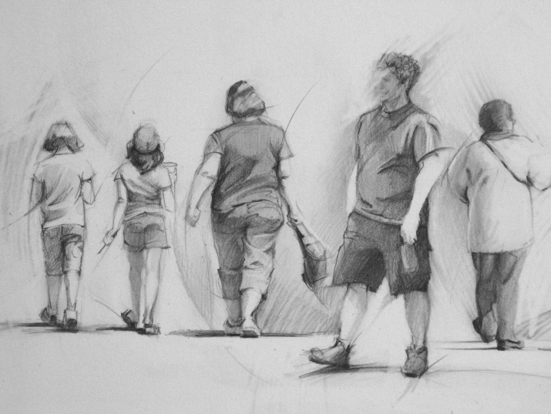
2 | Городские зарисовки. 4 шт (А-5) | 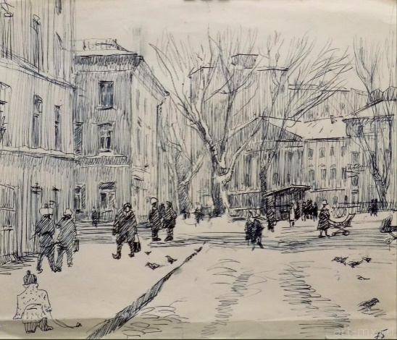
3 | Автопортрет (А-3) | 